**内蒙古草原人才网（www.nmgcyrc.com）**

**招聘单位操作指南**

**一、招聘单位注册**

登录内蒙古草原人才网（网址：www.nmgcyrc.com）首页，电脑版在首页点会员注册或账号注册如图1红色框，打开页面按页面提示注册即可。

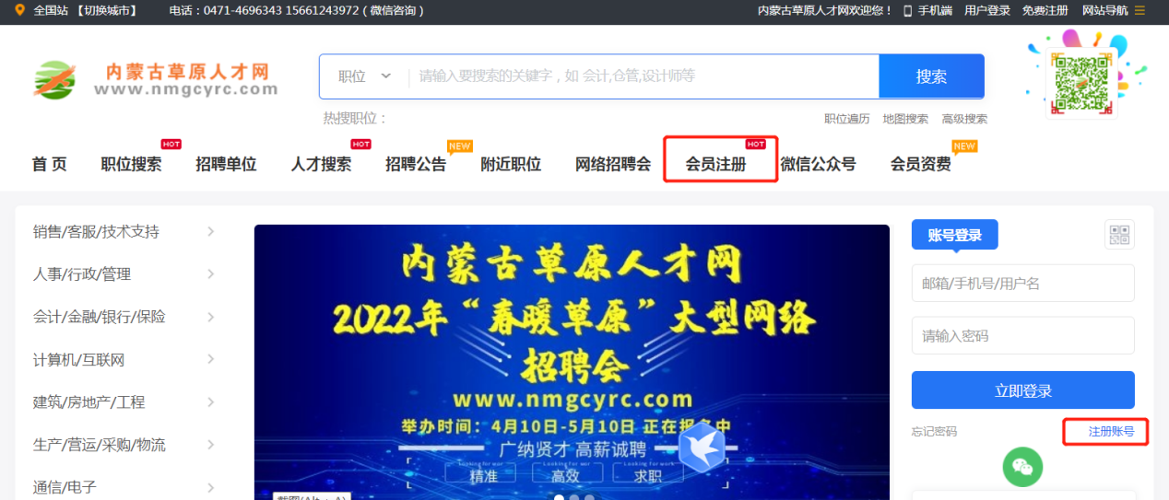

图1、电脑版会员注册

手机版在首页点击发布职位按钮，如图2对钩处，打开页面，按页面提示注册即可；

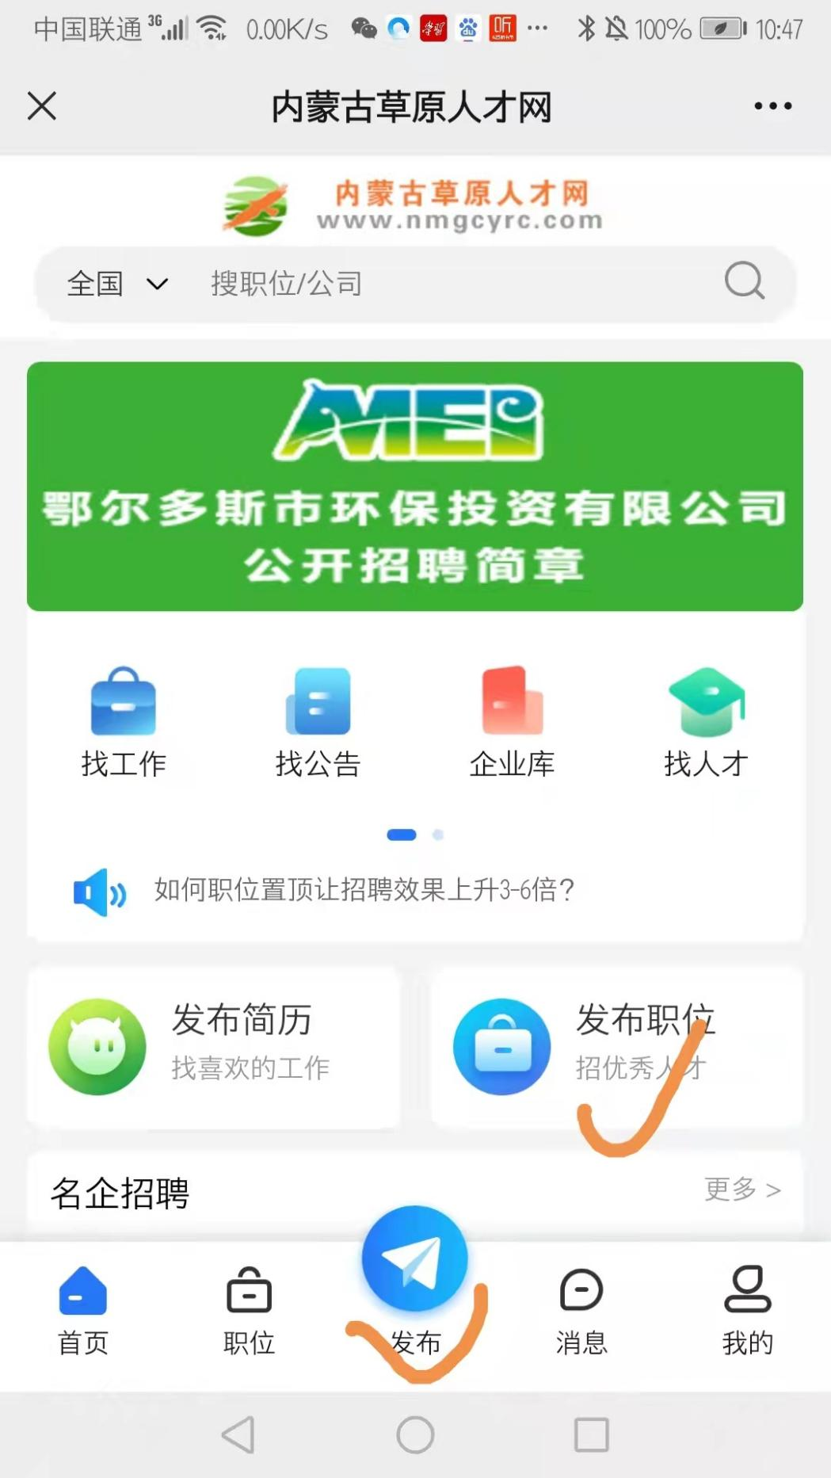

图2、手机版注册

**二、上传审核企业资质**

内蒙古草原人才网为保障应聘者权益，坚持做优质、正规人才招聘网站，招聘单位注册后需要上传营业执照和经办人（或法人）身份证复印件电子版进行审核，确保招聘单位发布招聘信息真实可靠，上传操作按网站提示或按图3红框内指引在单位会员后台上传：

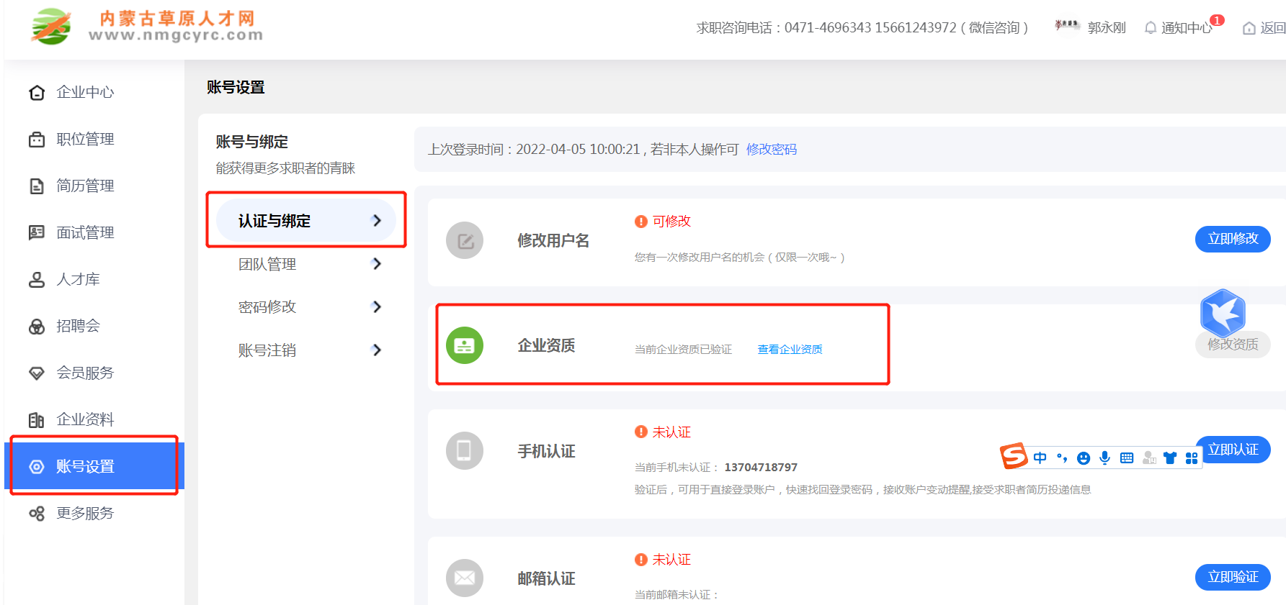

图3、企业资质上传指引

**三、参加网络招聘会**

用人单位登录后（未注册用户，先注册），在企业后台左侧“招聘会”栏目选择“网络招聘会”，点击“[查看网络招聘会信息](https://www.nmgcyrc.com/zphnet/" \t "https://www.nmgcyrc.com/member/_blank)”，选择本场网络招聘会，点击“企业报名”选择所有职位即可参会，如图4、图5、图6；用人单位也可直接在本场网络招聘会页面按图6所示点击“企业报名”直接参会。

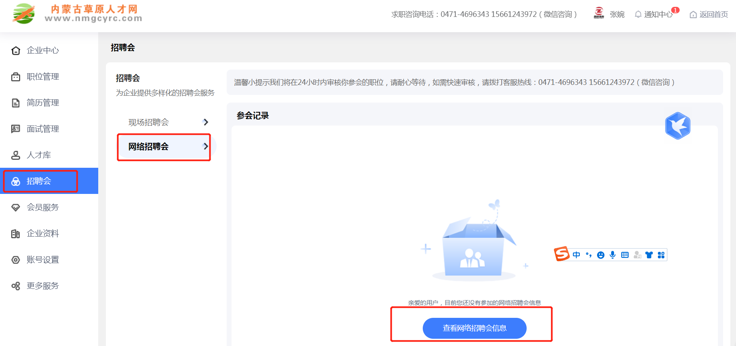

图4、企业后台参加网络招聘会图示

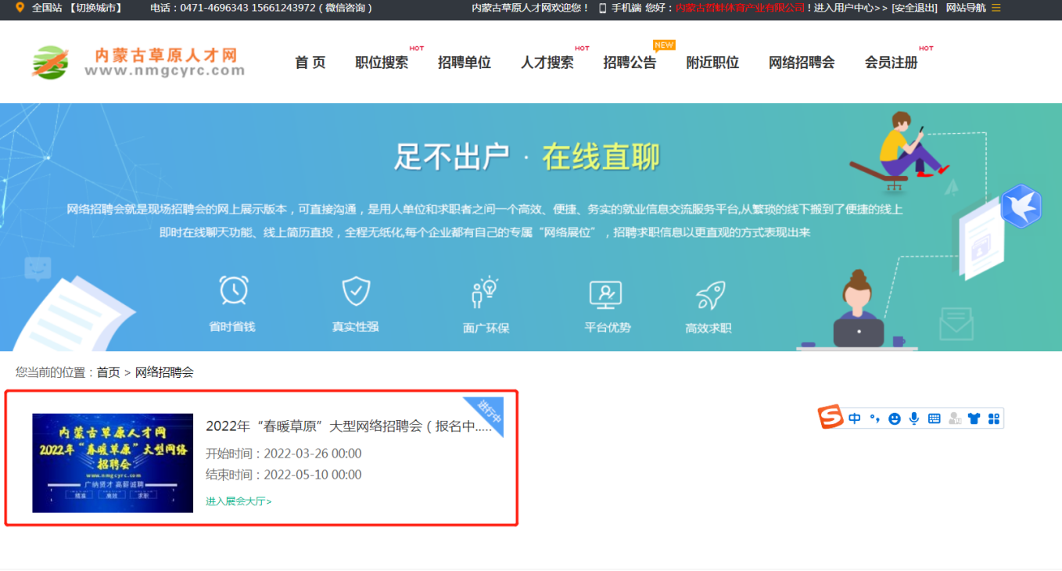

图5、点击本场网络招聘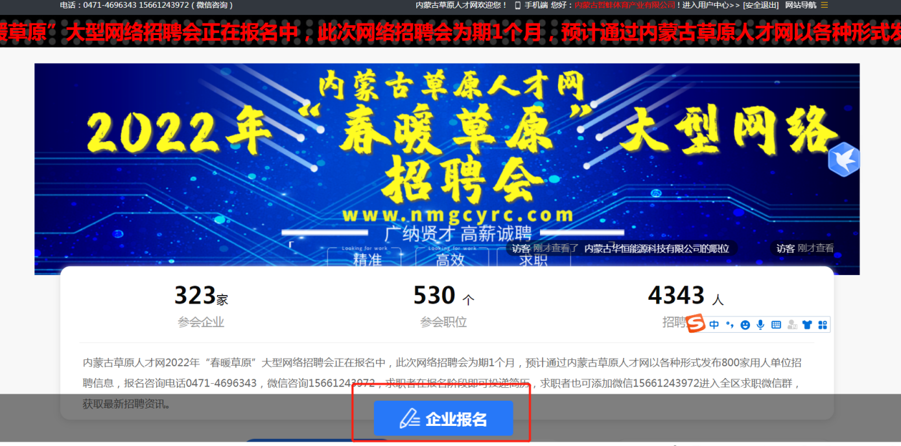

图6、点企业报名直接参会。

**四、招聘单位职位和简历操作**

招聘单位注册发布职位后，可登录单位后台查看简历接收情况和进行职位管理，建议多进行简历刷新，按需置顶或加急，可以提升招聘效果，如图7、图8。

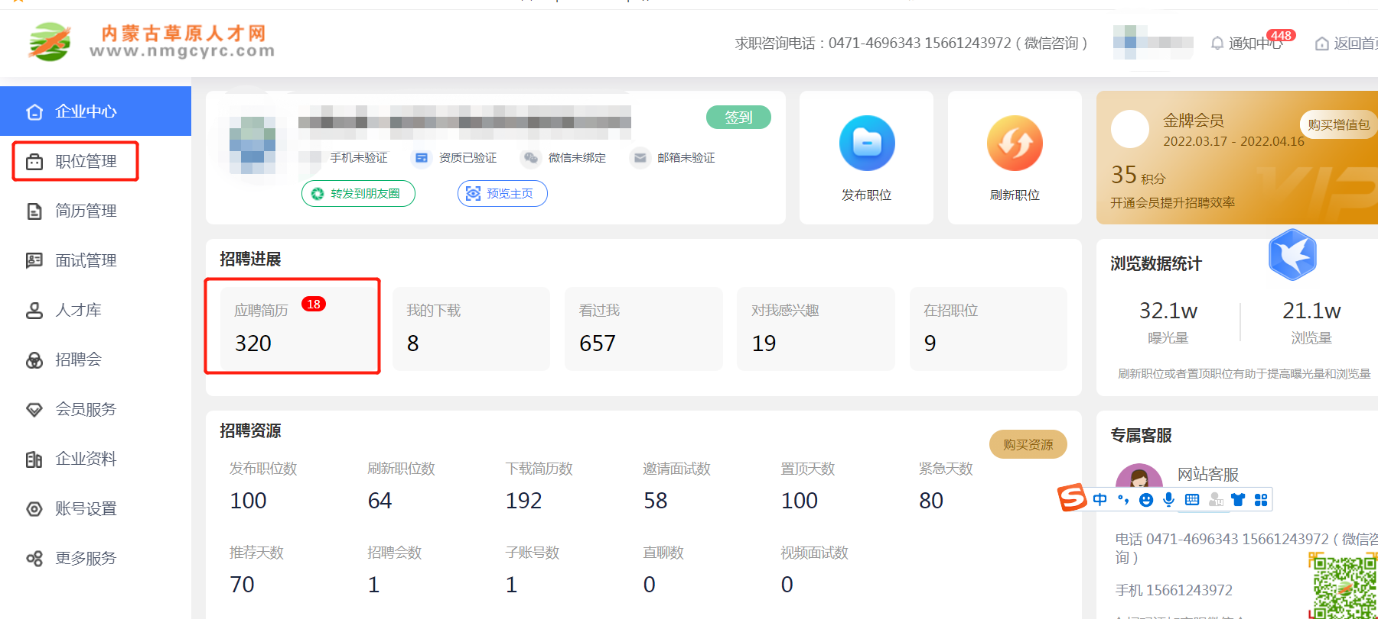

图7、单位后台管理界面

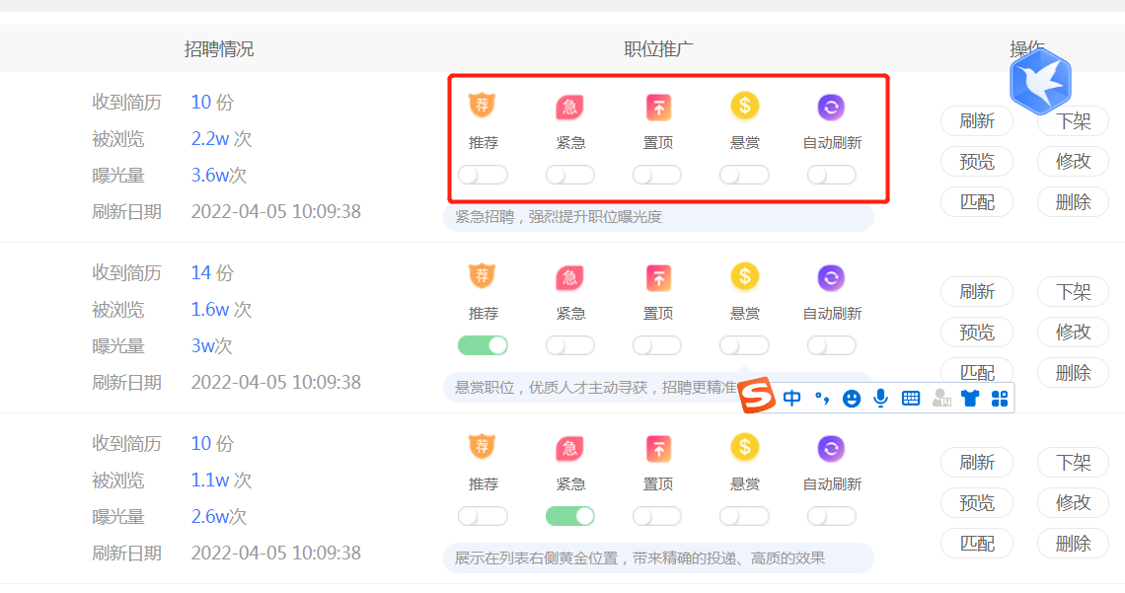

图8、职位推广操作